Викторина
Лимпопо – http://limpopokonkurs.ru
Викторина «Музыкальный ребусенок»
- Распечатайте (размножьте) бланк с заданиями по количеству участников
- Заполните анкетные данные
- Прочитайте текст задания
- Правильный ответ необходимо отметить любым знаком
Анкетные данные:
Фамилия, имя участника: _______________________________________
1.Как называют одноголосно передающую музыкальную мысль, основного элемента музыки?
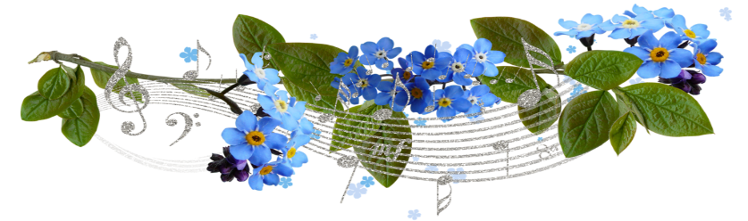
А) Напев Б) Мелодия
В) Наигрыш Г) Мотив

2. В музыке существуют «три кита», какой «кит» не относится к перечисленным? Выберите верный ответ.
А) Танец
Б) Марш
В) Песня
Г) Полька
3. Музыкальные звуки располагающиеся последовательно в восходящем и нисходящем поряд -ке, это:
А) Звукоряд Б) Нотописец
В) Гамма Г) Нотоносец
4. Какими особыми знаками композиторы пишут музыкальные произведения?
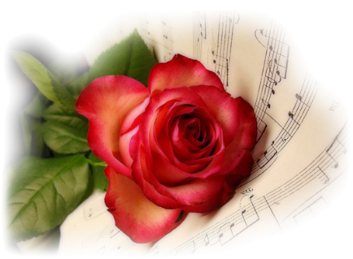
А) Буква
Б) Цифра
В) Символ
Г) Нота

5. Назовите клавишный музыкальный инструмент? Подчеркните верный ответ.
А) Металлофон Б) Балалайка
В) Фортепиано Г) Свирель
6. При создании мрачного и дождливого образа осени, какой лад передаёт в музыкальных произведениях автор?

А) Мажор Б) Минор В) Тембр Г) Интонация

7. Выберите русский народный музыкальный инструмент и определите его название?

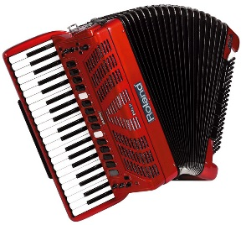  А. | 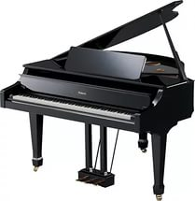  Б. | 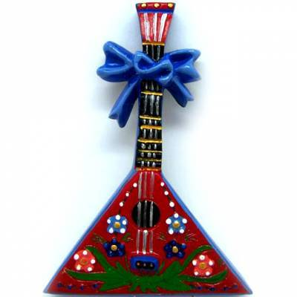  В. | 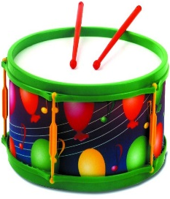  Г.

А) Аккордеон Б) Рояль
В) Балалайка Г) Барабан
8. Назовите самую простую форму вокальной музыки, которая объединяет стихи с мелодией?
Расшифруйте ребус и узнаете правильный вариант ответа.

А) Куплет Б) Песня
В) Припев Г) Мотив

9. Кто написал русскую народную песню «Во поле берёза стояла»?

А) Народ
Б) Сочинитель
В) Музыкант
Г) Композитор

10. Кто управляет оркестром музыкантов? Найдите правильный ответ.
А) Исполнитель Б) Композитор В) Слушатель Г) Дирижёр
Б) Слушатель
11. Определите, сколько всего нот значится в музыке? Подчеркните ответ.
А) 9
Б) 6
В) 7
Г) 8
12. Композитор П. И. Чайковский создал цикл фортепианных пьес для соего племянника Володи, как он назвал цикл музыкальных произведений?

А) «Карнавал животных» Б) «Детский альбом»
В) «Времена года» Г) «Музыкальные игрушки»

13. Назовите фамилию композитора написавшего «Вальс цветов» из балета «Щелкунчик»?

А) П. И. Чайковский Б) М. И. Глинка
В) И. С. Бах Г) М. П. Мусоргский

14. Как называлось в народе хождение людей по кругу с песнями, плясками и играми?
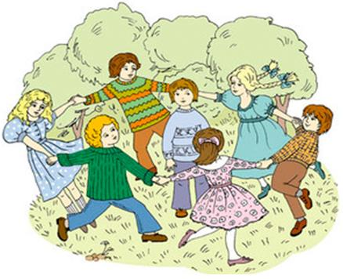
А) Перепляс
Б) Камаринская
В) Плясовая
Г) Хоровод

15. Отгадай дружок загадку и найди скорей отгадку. Выбери верную букву ответа.

А) Мажор Б) Минор
В) Аккорд Г) Акцен

Ответы на викторину «Музыкальный ребусенок»
№ вопроса | Правильный ответ
1 | Б
2 | Г
3 | А
4 | Г
5 | А
6 | Б
7 | В
8 | Б
9 | А
10 | Г
11 | В
12 | Б
13 | А
14 | Г
15 | А

Количество набранных балов _______ (1 верный ответ = 1 балл, всего 15 баллов)
Место ______
Баллы подсчитывает и определяет место педагог (воспитатель) – организатор.
15-13 баллов – 1 место
12-10 баллов – 2 место
9-7 баллов – 3 место
Менее 7 баллов - участник

